**SCHEDA ANIMATORE - QUARTA TAPPA**

***IMPREVISTO***

La scheda animatore propone una sintesi dei contenuti e delle proposte della tappa. All’animatore spetta il compito di scegliere il percorso e individuare le proposte più adatte in base alle esigenze del proprio gruppo.

**SOMMARIETTO:**

Nella parabola delle dieci vergini alla festa di nozze, Gesù racconta un **imprevisto**: il protrarsi dell’attesa mette in difficoltà le ragazze che non si sono preparate a sufficienza. La vita adulta è disseminata di imprevisti che possono rendere faticosa l’esistenza quando non si è attrezzati a farne un tempo di crescita. Un imprevisto è anche il tempo della festa che interrompe la quotidianità e chiama a relazioni rinnovate.

**PREGHIERA INIZIALE**

La preghiera iniziale invita a vivere il tempo della vita nell’ottica della festa, accogliendo tutto ciò che ci accade (piccolo o grande, bello o brutto) con la consapevolezza che Dio ci sorprende sempre con la sua presenza nella nostra esistenza.

**LA VITA SI RACCONTA**

**Nel taccuino: L’orologio del campanile**

La proposta contenuta nel taccuino fa riferimento all’orologio del campanile - che in ogni città o paese, soprattutto in passato, scandiva il tempo della giornata e della vita e richiamava simbolicamente la presenza di Dio in esse - come spunto per appuntare nel taccuino alcuni episodi della propria vita “scanditi” in qualche modo dal suono delle campane, episodi che diventano poi racconto all’interno del gruppo.

*Il Taccuino è particolarmente collegato a La vita cambia - Esercizio di laicità*

**In gioco: Il grande gioco dell’oca**

Il “grande gioco dell’oca” proposto ha l’obiettivo di favorire il racconto, all’interno del gruppo, di episodi imprevisti della propria vita dai quali si è riusciti a trarre nuove opportunità. Il gioco è un *escamotage*: non conta tanto vincere il gioco, quanto far emergere racconti significativi di ripartenza dopo un imprevisto.

**Allo specchio: La festa infinita**

Il pezzo di canzone proposto in questa sezione costituisce lo spunto per raccontare come la vita possa essere vissuta a mo’ di una “festa infinita”: affrontandola con atteggiamento ottimistico, positivo e propositivo e cogliendo in essa tutte le opportunità per realizzare i propri desideri profondi e in particolare quello di una esistenza piena e felice.

Testo completo della canzone “**La festa infinita**” (Jovanotti)

Yeah

All right

Con la luce negli occhi

Con il ritmo nel cuore

Con la luce negli occhi

Con il ritmo nel cuore

Con la luce negli occhi

Con il ritmo nel cuore

Con la luce negli occhi

Con il vento alle ali

Troveremo il tesoro nascosto

Dentro ai tuoi desideri

Dentro a quelli più veri

Nelle notti di estate

Nel profumo di sale

E di frutta matura

Nella radio che suona

Una musica antica e futura

Chiameranno di notte il tuo nome

Gioia portoricana

Africano è il mio sogno

Di una terra che è viva

È una festa infinita la vita

Un salpare continuo di navi

Verso nuovi passaggi di mare

Fino al cuore del tempo

Fino al cuore

Con la luce negli occhi

Con il ritmo nel cuore

Negli intrecci di sguardi

E di pelli che brillano al buio

Desideri e memorie

Di qualcosa di perso e di nuovo

Dentro ai tuoi desideri

Con la luce negli occhi

Con il ritmo nel cuore

Con la luce negli occhi

Con il ritmo nel cuore

Nel cuore

Nel cuore

Con la luce negli occhi

Con il ritmo nel cuore

C’è un leone nel gatto

C’è un diamante nel sasso

L’uragano in un soffio

Un vulcano nel basso

Oro nel petto, fuoco nel letto

Vita nel ritmo

Sopra, sotto

Sopra, sotto

Sotto, sopra

È una festa infinita la vita

Un salpare continuo di navi

Verso nuovi passaggi di mare

Fino al cuore del tempo

Fino al cuore

Con la luce negli occhi

Con il ritmo nel cuore

Negli intrecci di sguardi

E di pelli che brillano al buio

Desideri e memorie

Di qualcosa di perso e di nuovo

Dentro ai tuoi desideri

Con la luce negli occhi

Con il ritmo nel cuore

Nel cuore

Nel cuore

Nel cuore

Mama si mama sa mamakossa

Sono qui alla fermata della linea A

Quella che ho sulla mano sinistra

E che la zingara un giorno l’ha vista e ha detto

Ahi ahi ahi ahi

Ahi ahi ahi ahi

Quanta roba c’è scritta qui dentro

C’è un’uscita, una fuga, un rientro

C’è una falsa partenza, una brutta influenza

Una notte di puro delirio

E una fetta di torta con le fragole

E una tendenza a credere alla favole

E una voglia infinita di equilibrio

Che non riuscirai mai a raggiungere

Ma non riuscirai mai a smettere

Di cercare la pietra che brilla

Sei benzina

Io sono scintilla

Sei scintilla

Io sono benzina

Sei benzina

Io sono scintilla

Brucia il funky

Brucia baby

Brucia

Brucia

Brucia il funky

È una festa infinita la vita

Un salpare continuo di navi

(Fino al cuore)

Verso nuovi passaggi di mare

Fino al cuore del tempo

Fino al cuore

(Fino al cuore)

Con la luce negli occhi

Con il ritmo nel cuore

Negli intrecci di sguardi

E di pelli che brillano al buio

Desideri e memorie

(Fino al cuore)

Di qualcosa di perso e di nuovo

Dentro ai tuoi desideri

Wem bem

Arriva la jam

Il basso fa boom

Chitarra fa blem

Non penso a niente

Non penso a niente

Sono dentro al suono completamente

Le mie braccia lunghe come l’Equatore

Se allungo la mano io tocco il sole

Le mie gambe alte come un grattacielo

Con un salto, altro emisfero

Niente di strano

È tutto normale

Cantami oh diva

Non ti fermare

Non ti fermare

Non ti fermare

Non ti fermare

Non ti fermare

Brucia

Brucia

Brucia il funky

Brucia il funky

Brucia baby

Brucia

Brucia

Brucia baby

Baby

La strada è una palcoscenico

E il ragno ha molte gambe

Le muove tutte a tempo

Lungo la sua ragnatela

La vita è un palcoscenico

Per chi sa improvvisare

La parte del leone è tutta da inventare

Link al video della canzone: <https://www.youtube.com/watch?v=8KTPYHD6suQ>

**LA PAROLA ILLUMINA**

**La Parola illumina**

Il brano proposto (Matteo 25,1-13) presenta la parabola delle 10 vergini e intende illuminare le nostre vite su come vegliare e gestire il tempo nell'attesa della venuta finale dello sposo (Gesù Cristo), per farci trovare da lui pronti ad entrare nella festa eterna del regno dei cieli e per non farci cogliere di sorpresa dall’imprevedibilità del suo ritorno.

*Si veda anche il video disponibile nella cartella online utilizzabile in alternativa ad un commento dal vivo.*

**CATECHISMO**

I testi tratti dal Catechismo parlano dell’Inferno come di una “possibilità reale”, derivante dalla nostra libertà: siamo chiamati alla vita eterna, ma possiamo cadere nella perdizione eterna; siamo invitati al banchetto delle nozze, ma possiamo esserne esclusi, non per punizione di Dio, bensì perché non vi ci siamo preparati adeguatamente.

**LA VITA CAMBIA**

**Esercizio di laicità**

L’esercizio di laicità proposto mira ad aiutare gli adulti a individuare (e realizzare) alcune modalità concrete per vivere meglio la domenica nel suo significato cristiano più profondo: giorno “del Signore” e giorno “per l’uomo”.

**Cerco fatti di vangelo**

Il video proposto presenta l’esperienza di “Come una rosa nell’armadio”, film-commedia realizzato da un gruppo adulti e famiglie di Azione Cattolica della diocesi di Ventimiglia-San Remo, nel quale è raccontato come una famiglia affronta una serie di imprevisti con fatica e sollecitudine reciproca. Per maggiori info sul film: <http://www.comeunarosanellarmadio.it/>.

A partire da tale video il gruppo è invitato a trarre qualche spunto per “cambiare la nostra vita”.

**Esercizio di popolarità**

In questo esercizio di popolarità si propone al gruppo di farsi promotore di un momento di discernimento comunitario aperto ad altri per riflettere sulle conseguenze personali, familiari e sociali di ritmi e turni lavorativi che prevedono delle prestazioni anche in giorno domenicale.

**PREGHIERA FINALE:**

Il salmo 91, nella medesima prospettiva della preghiera iniziale, descrive la vita come una continua lotta, nella quale il credente fa l’esperienza della salvezza come presenza e aiuto costante da parte di Dio nei suoi confronti. Ciò è particolarmente evidente nell’ultimo versetto del salmo stesso:

*16Lo sazierò di lunghi giorni*

*e gli farò vedere la mia salvezza.*

**ALTRI RIFLESSI DELLA CULTURA**

**Libri**:

ELEONORA MARANGONI, *Lux*, Editrice Neri Pozza, 2018.

Thomas è un giovane architetto italoinglese di buona famiglia, che abita a Londra, e viaggia spesso per lavoro. Gestisce con successo uno studio di *light design* e da quasi un anno fa coppia fissa con Ottie, una chef in carriera con un figlio di sette anni, Martin. Ma Thomas abita il mondo solo in superficie: lascia che la vita gli scorra addosso senza pensarci troppo. Il ricordo di un amore giovanile finito, quello per Sophie, è una presenza costante, che tende a trasformarsi in una spietata ossessione.

In una giornata di marzo accade però qualcosa di imprevedibile nella vita di Thomas, perché riceve da un lontano zio materno una insolita eredità: una sorgente d’acqua minerale, diciotto baobab, un vulcano inattivo e un albergo scalcinato in una piccola isola del Sud Italia. Il passaggio di proprietà, per volere testamentario dello zio, deve essere firmato sull'isola. Così Thomas, seppure a malavoglia, si mette in viaggio per raggiungerla.

Il salto dalla grigia metropoli inglese all’ambiente mediterraneo non è solo paesaggistico. È più profondo. È proprio la luce che ne misura la distanza: “Sull’isola il sole non illuminava le cose, le abitava da dentro”, scrive l’autrice. L’imprevista eredità, il viaggio sull’isola abitata dalla luce, l’incontro con l’umanità, con le sue inaspettate storie, danno l’opportunità a Thomas di fare i conti e a riconciliarsi con il proprio passato e di ritornare finalmente a vivere.

Nesso con il tema della tappa: Il romanzo della giovane scrittrice Eleonora Marangoni, *Lux*, ci aiuta a riflettere su come, grazie a qualche particolare imprevisto, possiamo rimetterci in gioco, uscire fuori da un’esistenza condotta senza senso e scoprire nuove dimensioni della vita.

BYUNG-CHUL HAN, *Il profumo del tempo. L’arte di indugiare sulle cose*, Vita e Pensiero, Milano 2017.

Viviamo come in una perenne mancanza di tempo, con ritmi accelerati e sempre con l’affanno, ansiosi e stressati. Le trasformazioni sociali, dettate dal ritmo vertiginoso delle novità tecnologiche, hanno ristretto lo spazio fisico e geografico e allo stesso tempo hanno atomizzato il tempo in tanti “attimi presenti”, frammentandolo senza pause e intervalli e senza un unico filo conduttore. La disgregazione del tempo riguarda la nostra identità, impoverita e soffocata dalle tante attività. Il filosofo coreano Byung-Chul Han, percorrendo in modo originale il pensiero filosofico sul tempo, da Aristotele ai nostri giorni (ma soffermandosi anche a lungo sull’opera di Proust), ci mette di fronte alla situazione critica delle nostre società iperproduttive: se mettiamo al centro la produzione (e il consumo) come forma di realizzazione umana, si finisce per sottrarre all’uomo respiro e spirito. Bisogna allora riguadagnare la vita contemplativa, nella sua forma più quotidiana e vicina. Vale a dire reimparare a fermarsi, a indugiare: imparare a fare pausa, meditare con occhi oziosi sulle cose, per ritrovare quello sguardo contemplativo che restituisce al tempo il suo “profumo”, che è lento e permanente, che sa di ricordo e di memoria. Acquista allora un senso nuovo e smette di essere solo una stravagante curiosità l’orologio a profumo dell’antica Cina, che misura il tempo col bruciare di un profumato incenso: alla fine, resta un’eccedenza speciale, un aroma che riempie lo spazio, che indugia nell’aria in un momento sospeso e denso che apre alla felicità.

Nesso con il tema della tappa: Il saggio del filosofo coreano Byung-Chul Han, *Il profumo del tempo*, ci invita a lasciarci sorprendere positivamente dal tempo che trascorriamo e a non abbandonarci alla soffocante *routine* delle abitudini quotidiane, sollecitandoci ad attivare in noi la buona pratica dell’indugiare meditativo sui tempi particolarmente significativi che danno senso alla nostra giornata.

**Film**: *Wonder*

Genere: Dramma

Regia: Stephen Chbosky

Interpreti: Julia Roberts, Owen Wilson, Jacob Tremblay, Izabela Vidovic

Nazionalità: USA

Anno di uscita: 2017

Durata: 113’

Tratto dal romanzo omonimo di R.J. Palacio del 2012 , “Wonder” di Stephen Chbosky è un film di taglio education sulla famiglia e il mondo della scuola, un racconto a misura di bambino che mette al centro una serie di tematiche importanti: amicizia, rapporto genitori-figli, inclusione, dialogo e integrazione.

Stati Uniti oggi, August detto “Auggie” (Tremblay) è un bambino di 11 anni sereno e molto amato dalla propria famiglia; è cresciuto quasi sempre in casa, con un percorso di “homeschooling”, perché sfigurato in volto da una malattia e da numerose operazioni di chirurgia ricostruttiva. Venuto il momento di iscriversi in una vera scuola, Auggie e i suoi genitori sono in apprensione per come possa andare l’inserimento.

La storia scorre su un doppio binario: da un lato le dinamiche scolastiche, il rapporto con i docenti e le amicizie del piccolo Auggie, tra paure, pregiudizi e solidarietà; dall’altro il cambiamento nella dimensione familiare, chiamata a trovare un altro approccio al percorso educativo del ragazzo, magari minore apprensione e più slanci di fiducia. Il film, in particolare, rende bene il dissidio interiore dei genitori Isabel e Nate – bravissimi la Roberts e Wilson nel dare sfumature credibili ai personaggi – che vorrebbero proteggere fin dentro la scuola il figlio, ma devono imparare a lasciarlo andare, a fargli intraprendere l’avventura della vita con le proprie gambe. Come ha indicato la scrittrice Palacio: “Tutti i genitori vogliono un mondo migliore per i figli, ma spesso si dimentica che sono cose molto semplici a renderlo possibile”.

“Wonder” ha una struttura abbastanza semplice, di impianto corale, tesa a cogliere come indicato il punto di vista non solo di Auggie ma anche dei genitori, così come della sorella Via o dei compagni di scuola. Un film diretto in maniera convincente da Chbosky, che ben valorizza la base narrativa del romanzo trasformandolo in un film godibile e dalle tante suggestioni educative. La Commissione nazionale valutazione film CEI ha riconosciuto “Wonder” consigliabile, problematico e adatto per dibattiti (www.Cnvf.it).

**Quadro**

Pieter Brügel il Vecchio, *Banchetto nuziale*. Olio su tavola (1568 circa), conservato nel Kunsthistorisches Museum di Vienna.

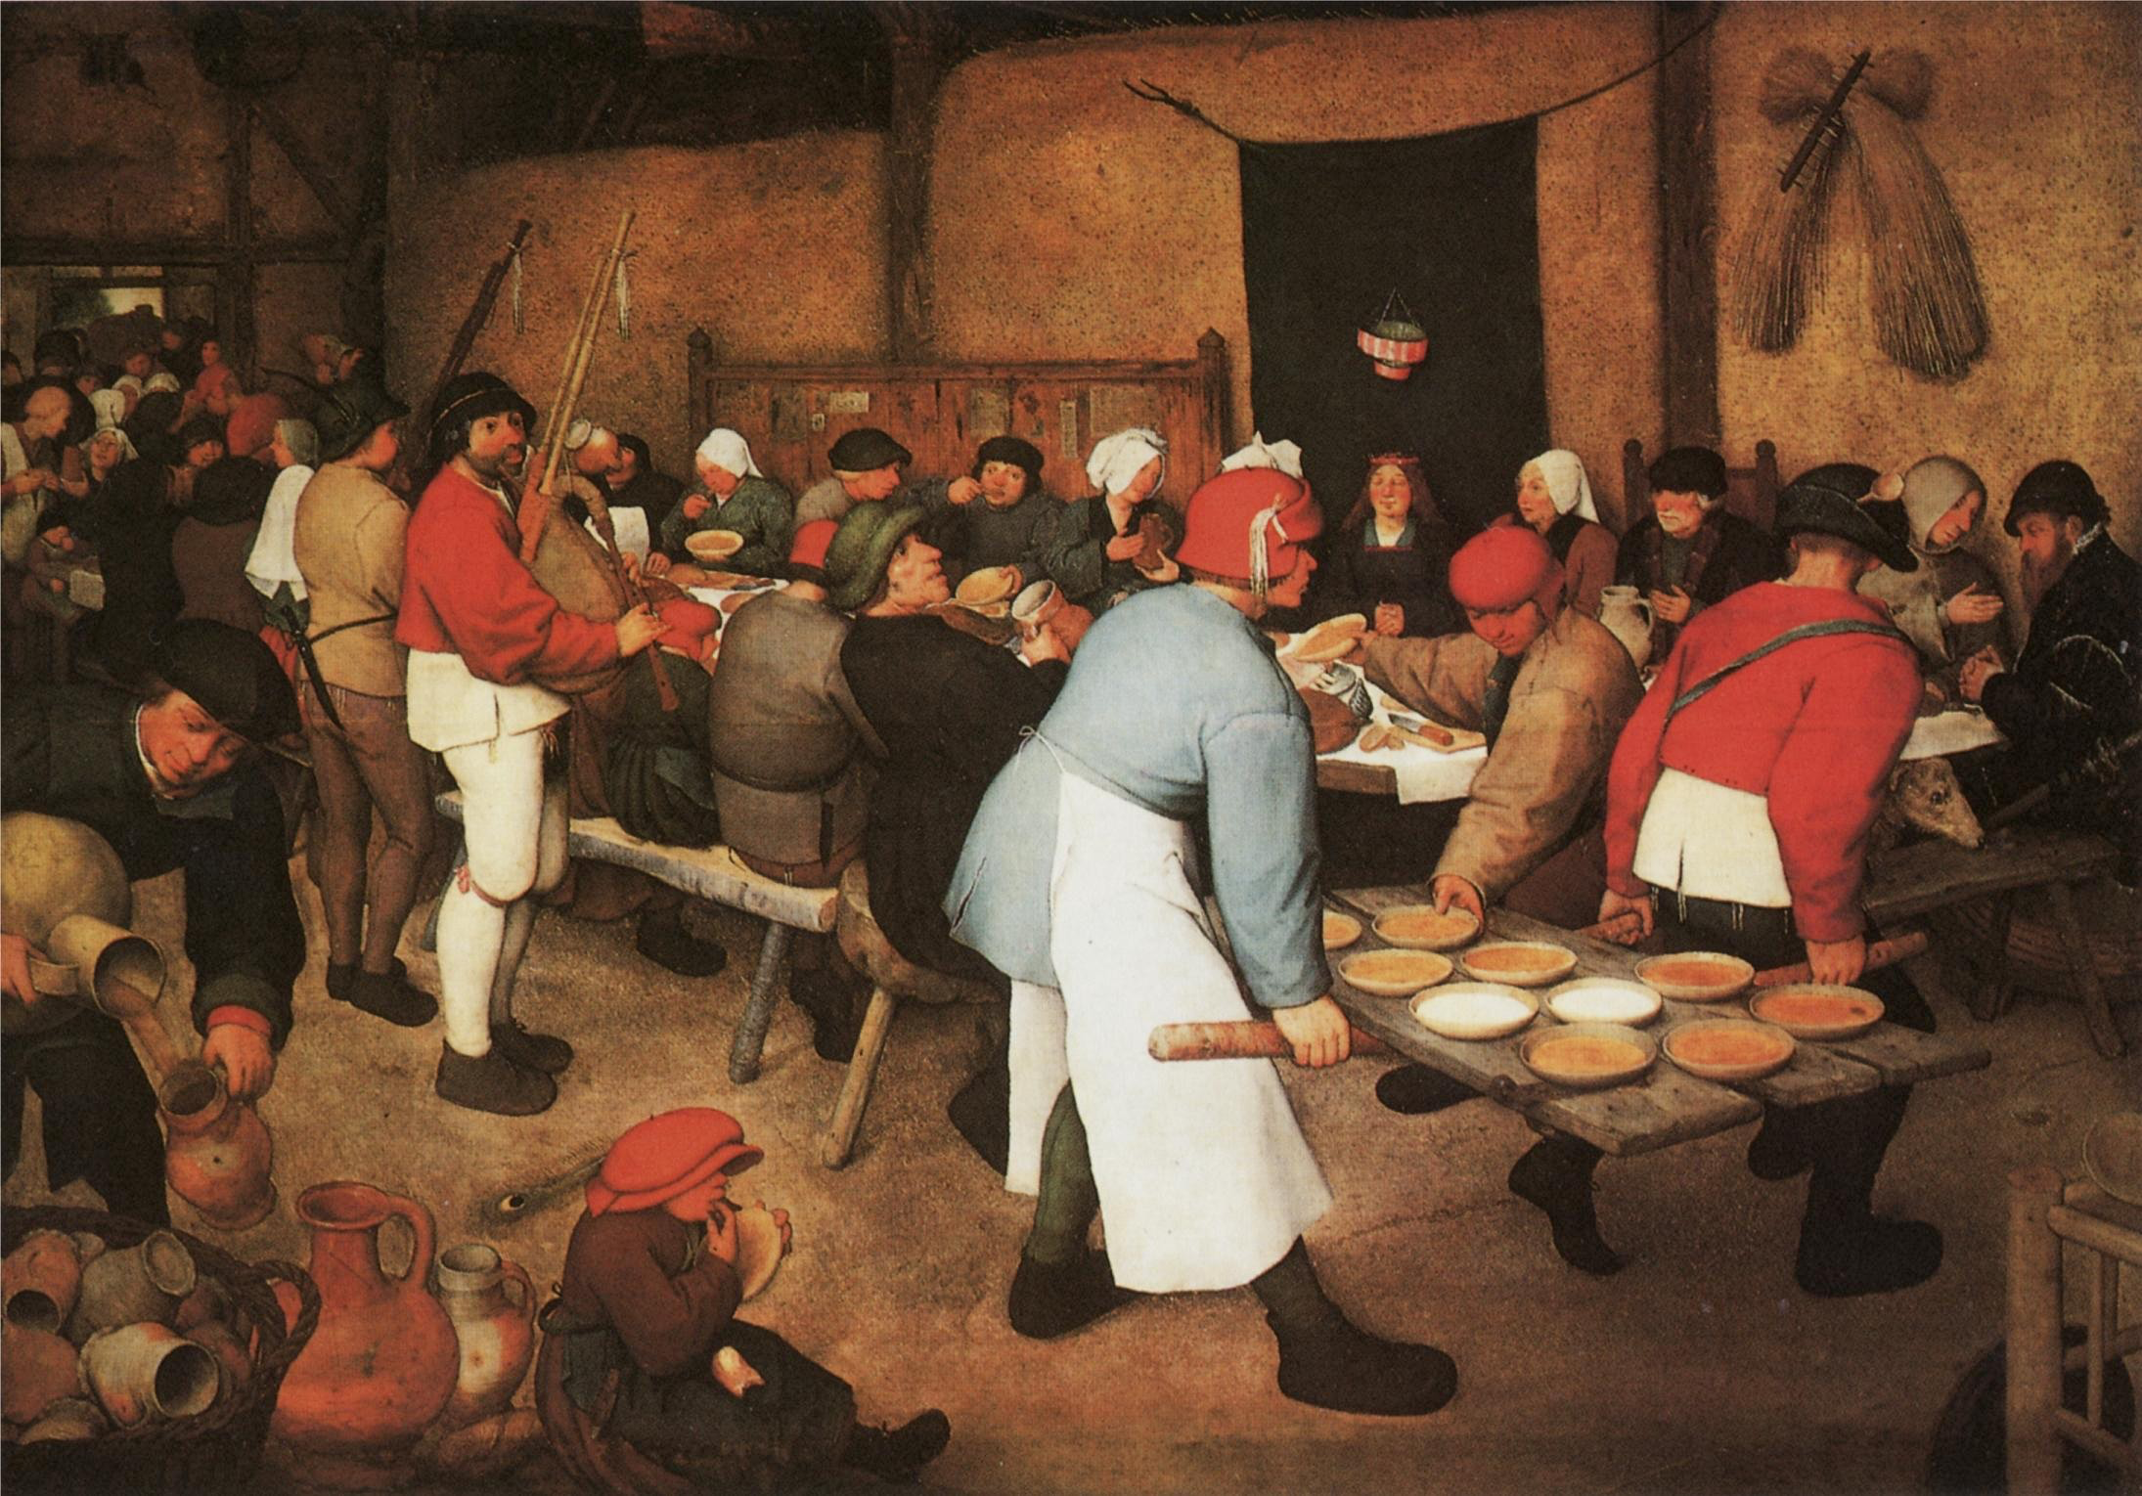

<https://www.artlynow.com/galleria-arte-contemporanea/dettagli-pittura/ferruccio-rapicano/festa-in-piazza/>

L'autore invita ad entrare con lo sguardo dentro un grande edificio, forse un granaio, dove si sta svolgendo il pranzo nuziale di una coppia di contadini. Lo spettatore è guidato in profondità dalla posizione obliqua della tavola, lungo la quale si allineano i vari ospiti, ciascuno ritratto nella sua singolarità. La sposa, che indossa una corona, è ben visibile davanti al telo verde appeso alle sue spalle, accanto ai genitori. Lo sposo, secondo la tradizione, serve ai tavoli, ed è forse da identificarsi o con l'uomo che sta versando della birrain una brocca all'estrema sinistra, o con quello dal berretto rosso che si volta al centro per prendere le scodelle col cibo (forse polenta) e passarle ai convitati, portate da due inservienti su un rudimentale vassoio fatto d'assi. In primo piano si vede un bambino che lecca un piatto e indossa un berrettone con piuma di pavone che gli copre gli occhi. Un cane spunta da sotto la tavola, vicino a un frate che discute con un uomo dalla barba rossa di profilo. Due suonatori di zampogna stanno in piedi nel medio piano. In lontananza altri personaggi si accalcano alla porta e un bambino, seduto all'estremità del tavolo, si succhia un dito.

In quest'opera l'autore sembra accompagnarci attraverso la teoria dei personaggi, facendoci partecipare in qualche misura alla gioia dell'evento, arricchendo la descrizione con dettagli di vita quotidiana.

Nesso con il tema della tappa: L’autore mette in scena la nobile semplicità di una festa di nozze in una famiglia contadina. Attraverso un intelligente espediente prospettico, ci fa quasi partecipare alla gioiosa confusione del banchetto nuziale.